Buenos Aires 09 DE MARZO 2024

# Los Cardales Country Club:

Gerente de Seguridad -Sr. Guillermo Schweizer

Supervisor de Seguridad .

**Tema:** Elevar Novedades

**SINTESIS:**

De mi consideración:

Me dirijo a Usted, a los fines de informar que en control realizado en recorrida se obsevan las siguientes novedades sobre el perímetro :

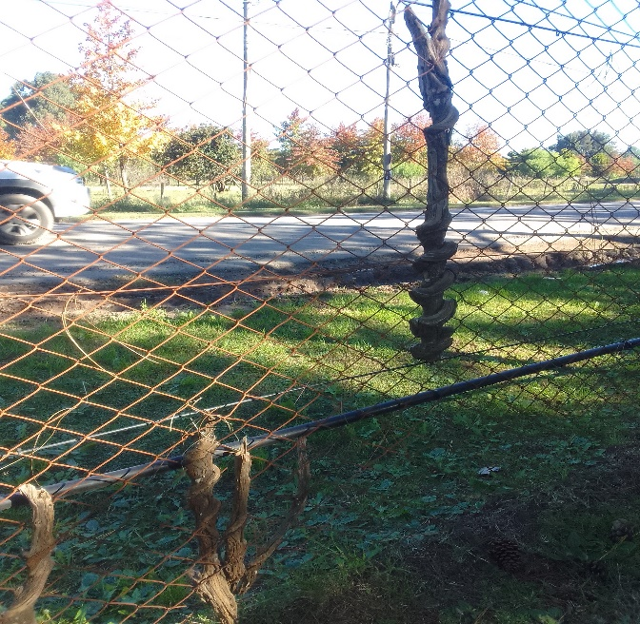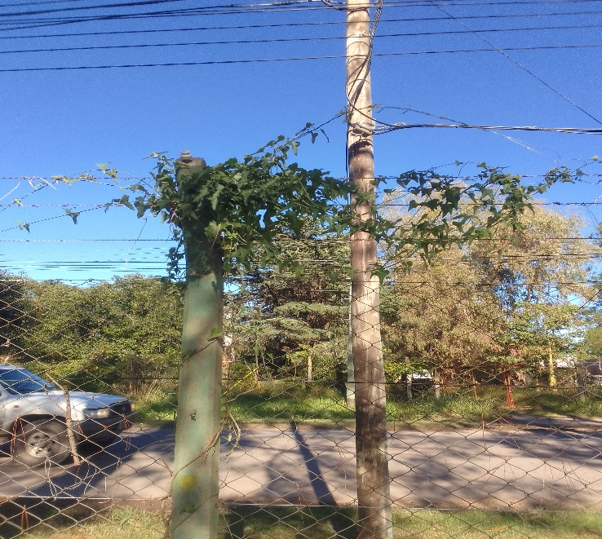

FRENTE A UF 1155 FRENTE UF 1125

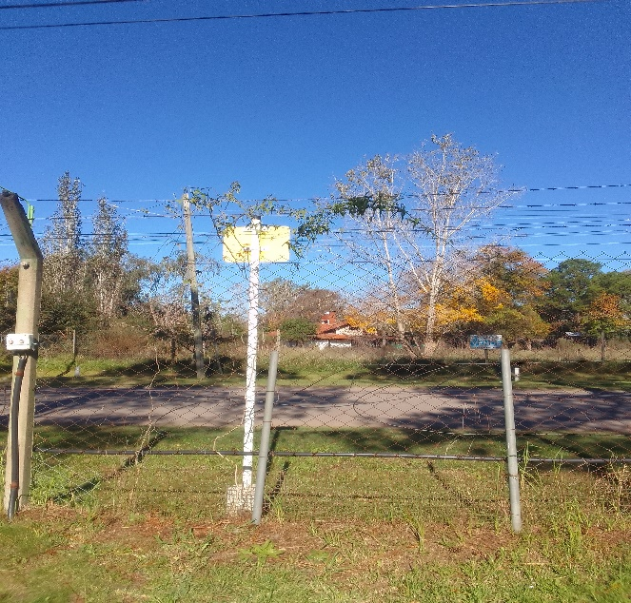

FRENTE UF 1128

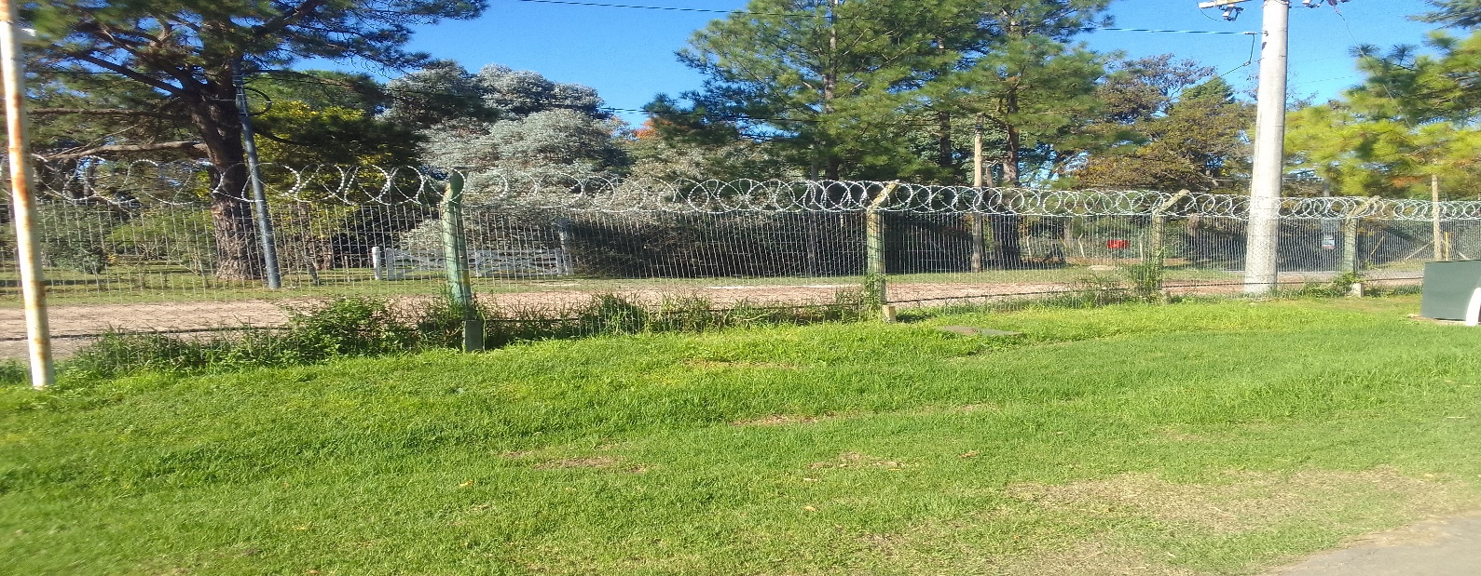

FRENTE A UF 1135

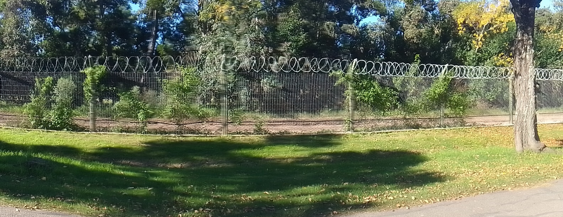

FRENTE A UF 1140

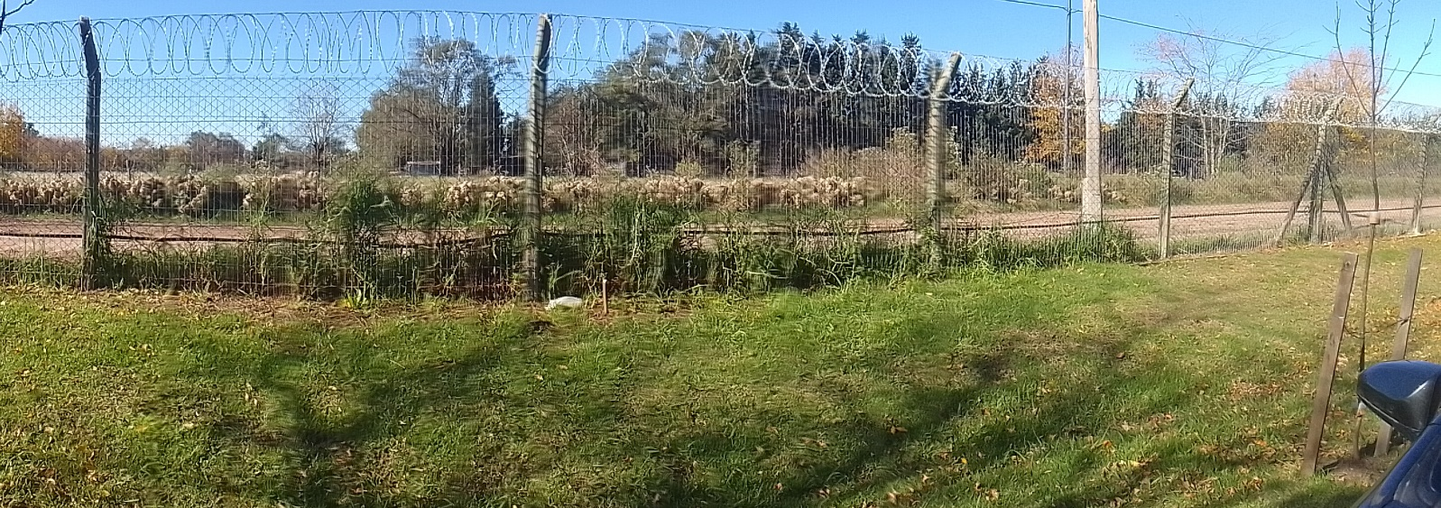

FRENTE A UF 1111

DESDE LA UF 746 HASTA LA UF 719

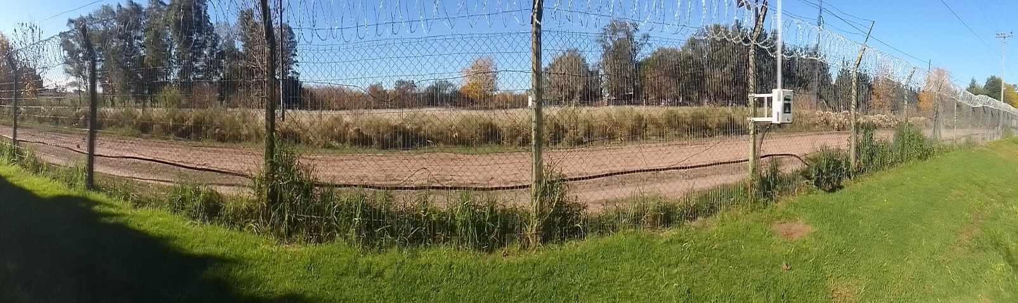

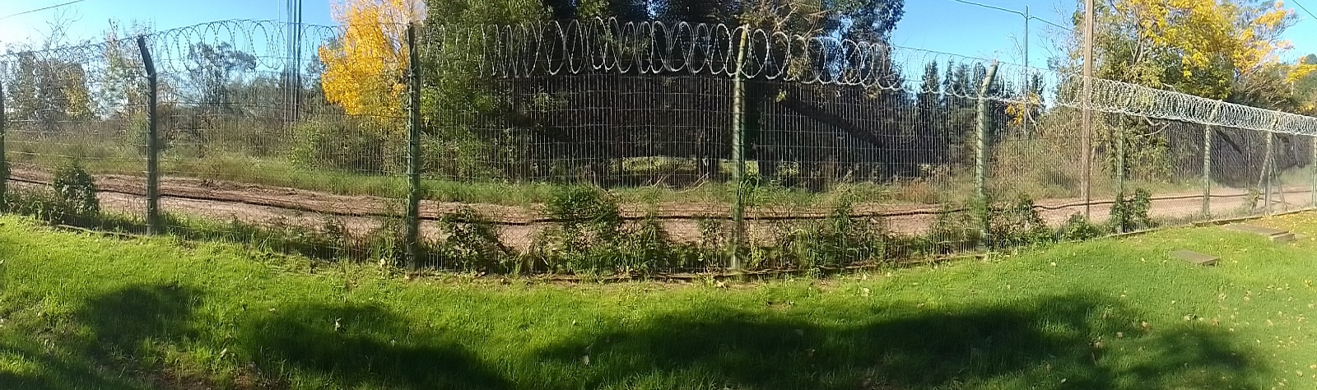

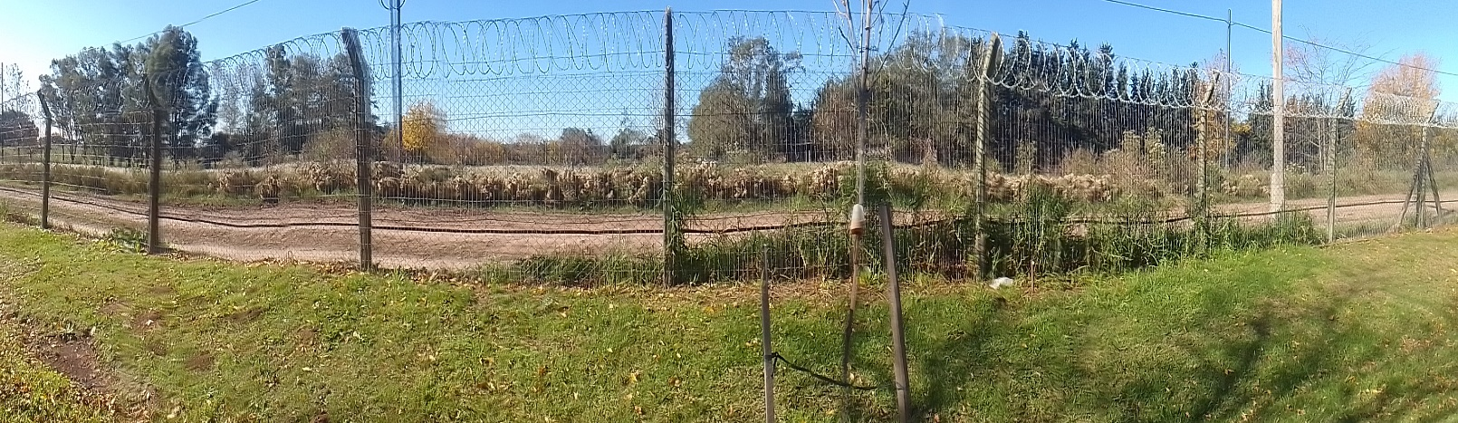

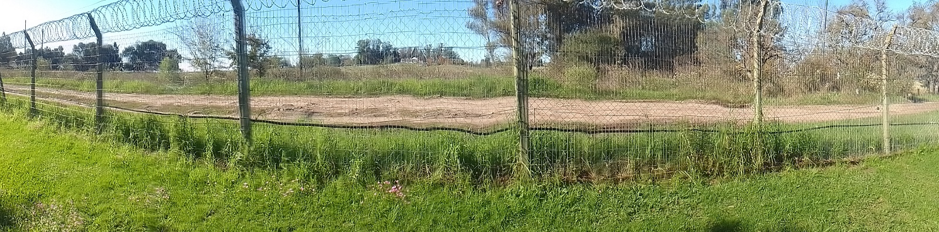

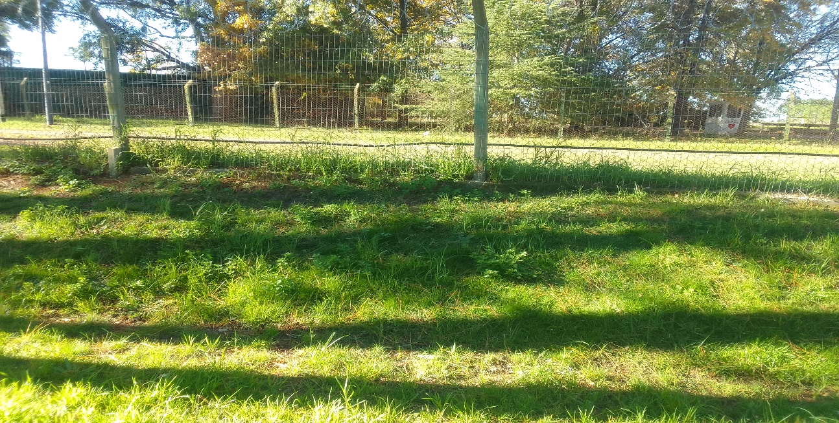

FRENTE A 396/397

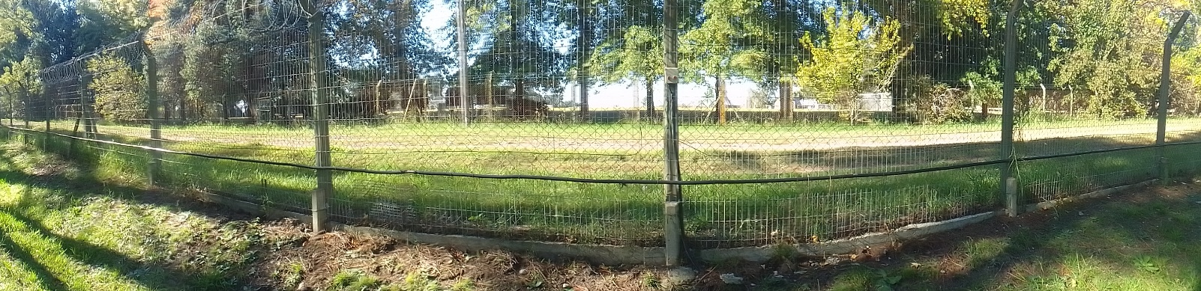

DESDE UF409 HASTA UF413

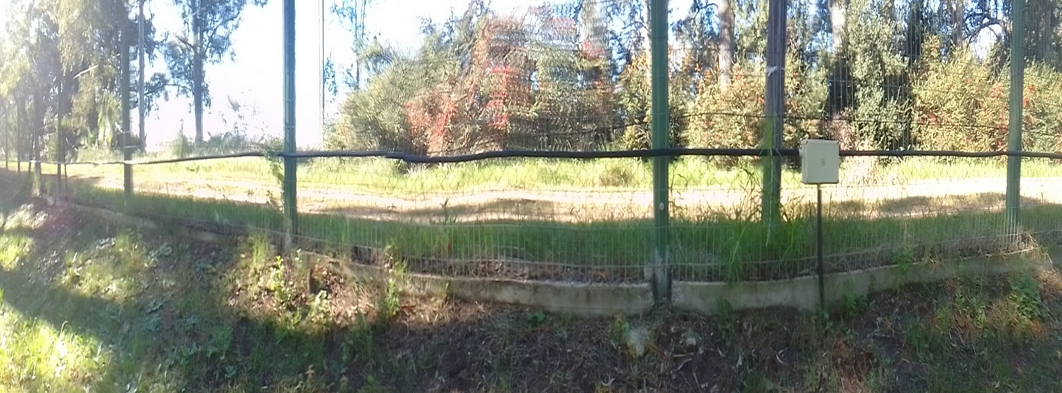

DESDE UF424 HASTA UF428

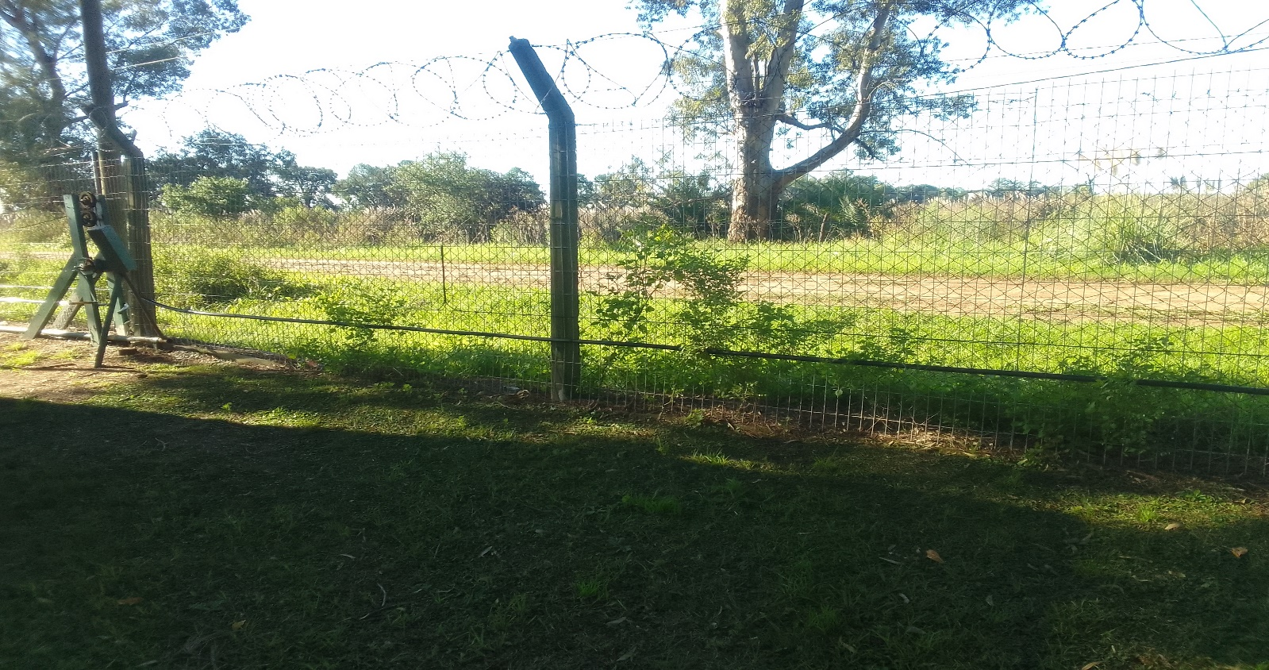

FRENTE A UF 481 (ZONA 18)

DESDES LA UF 481 HASTA UF 603

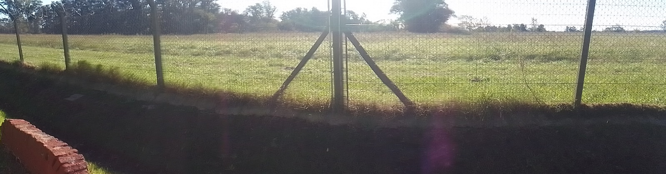

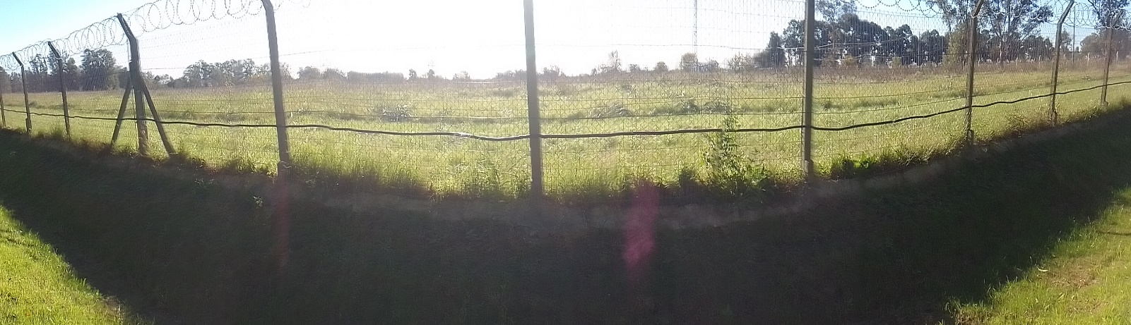

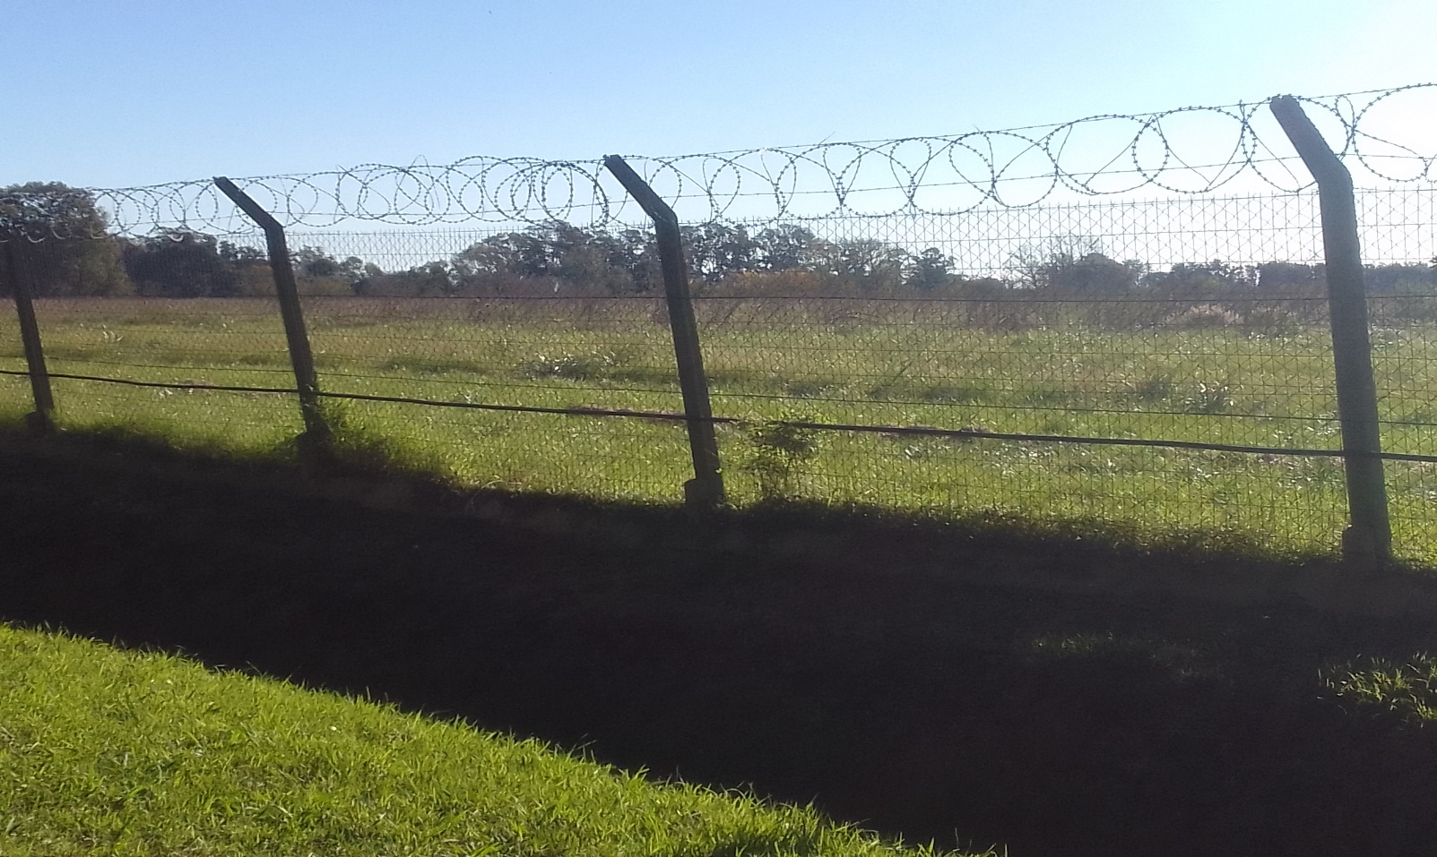

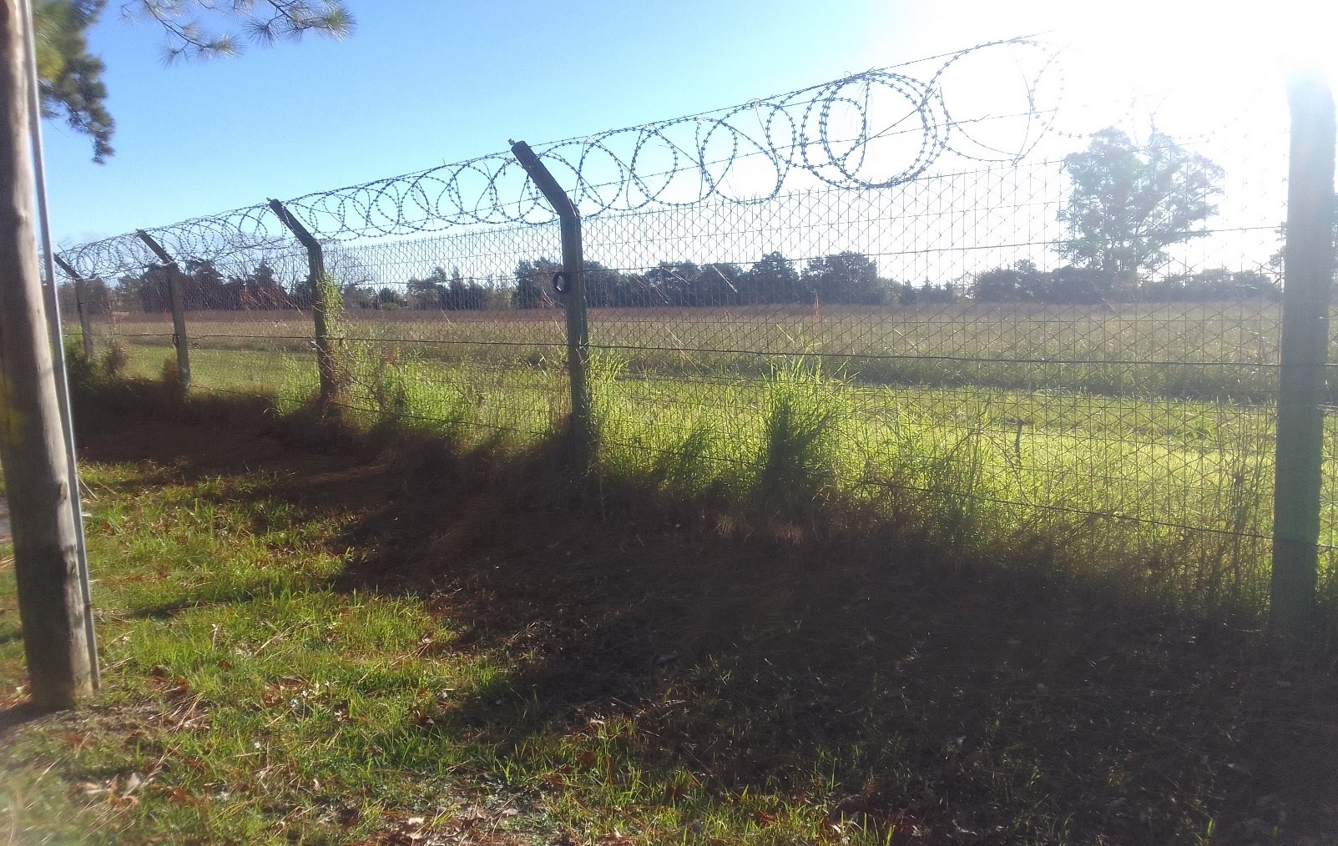

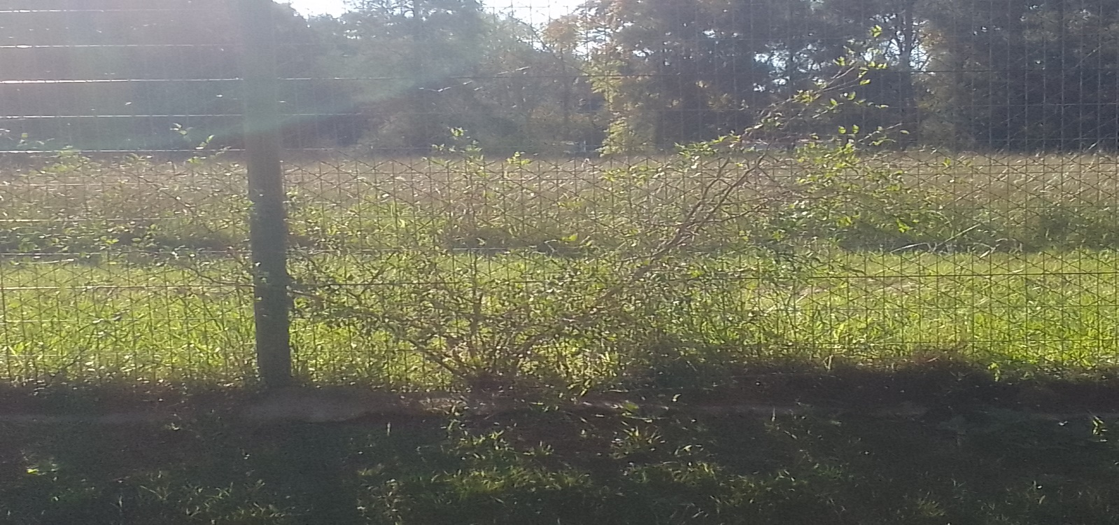

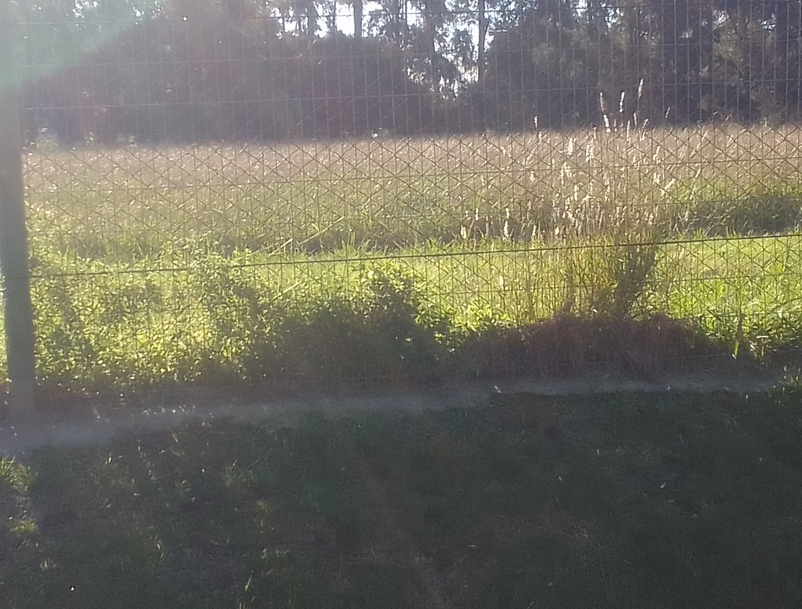

### C:\Users\Encargado\AppData\Local\Microsoft\Windows\Temporary Internet Files\Content.Word\IMG_20240509_154409.jpg

### C:\Users\Encargado\AppData\Local\Microsoft\Windows\Temporary Internet Files\Content.Word\IMG_20240509_154420.jpg

### C:\Users\Encargado\AppData\Local\Microsoft\Windows\Temporary Internet Files\Content.Word\IMG_20240509_154322.jpg

### 

### C:\Users\Encargado\AppData\Local\Microsoft\Windows\Temporary Internet Files\Content.Word\IMG_20240509_154824.jpg

### FRENTE A UF618

### C:\Users\Encargado\AppData\Local\Microsoft\Windows\Temporary Internet Files\Content.Word\IMG_20240509_155145.jpg

### FRENTE A UF 231

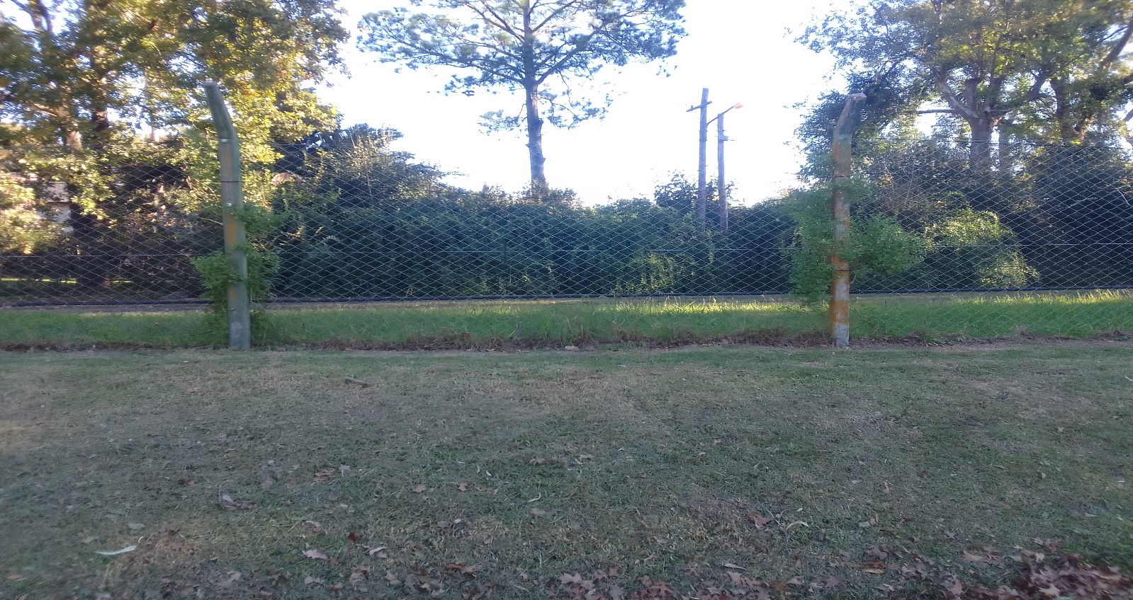

FRENTE A UF225

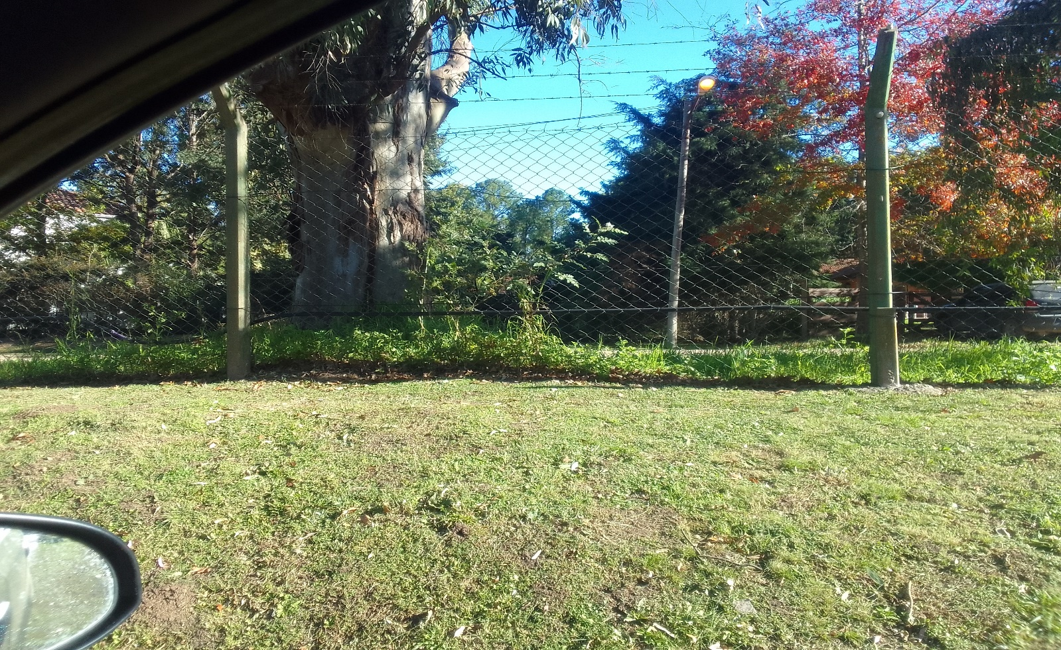

FRENTE A UF222

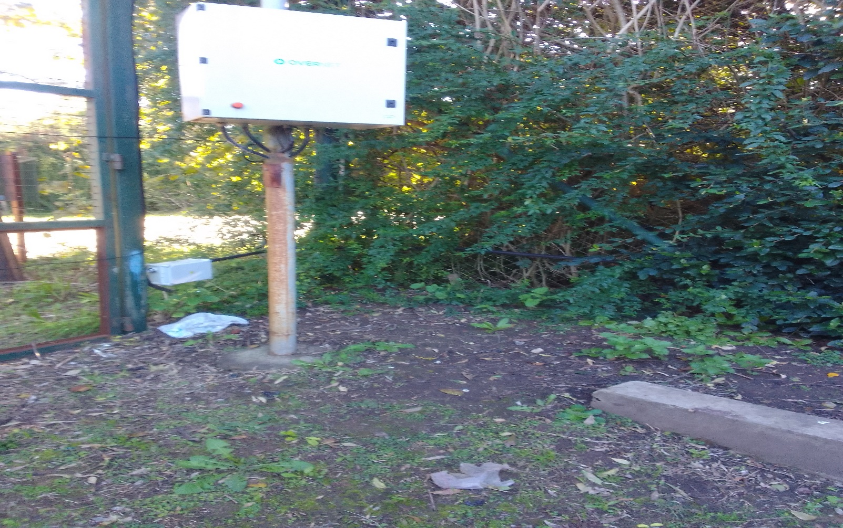

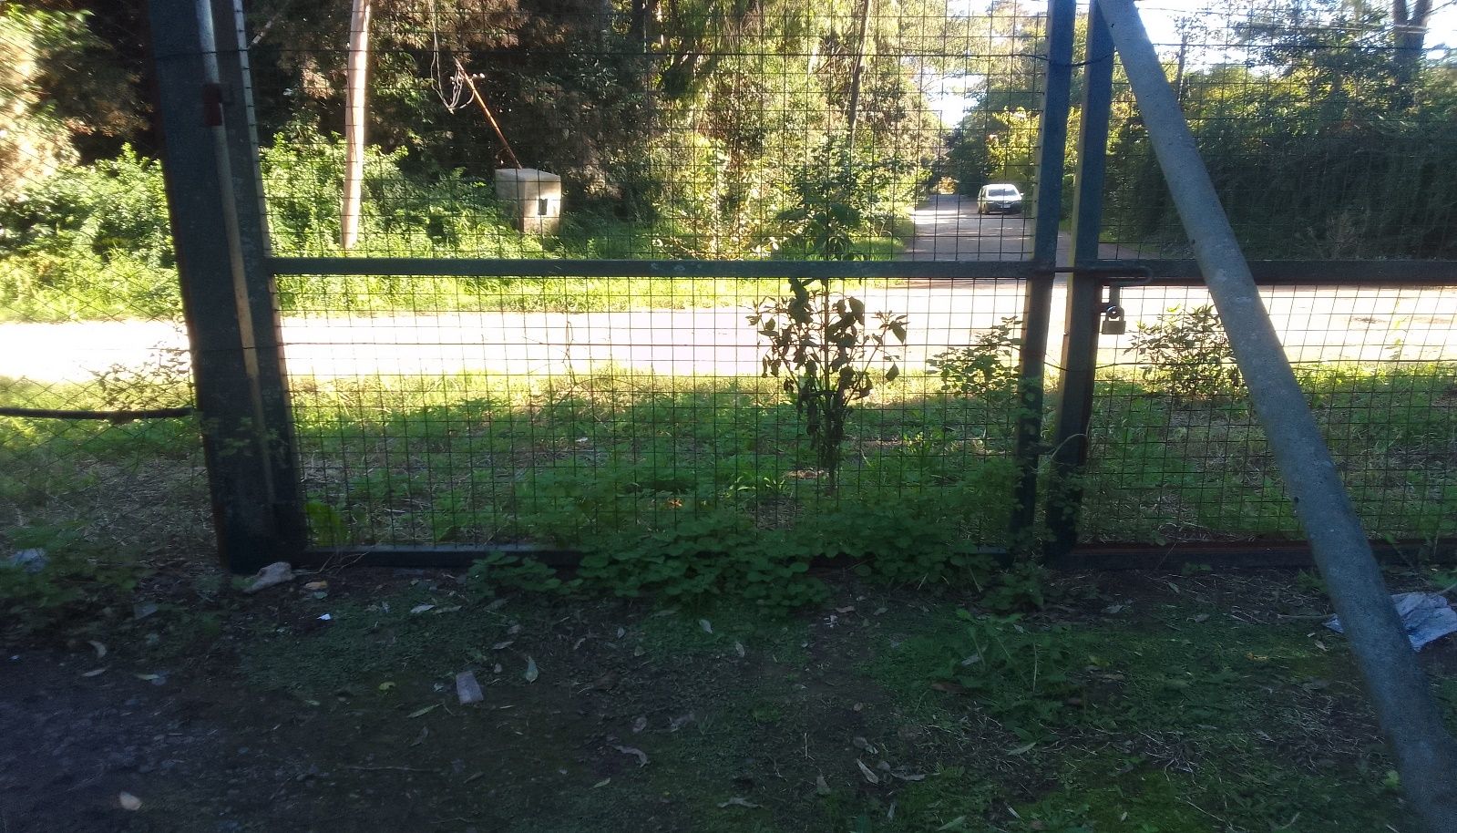

FRENTE A UF 75

.

**Atentamente Ripari Yamila**

**Jefe de turno Watchman Seguridad**